Детские капризы.
Особенности. В каком возрасте. Как реагировать.

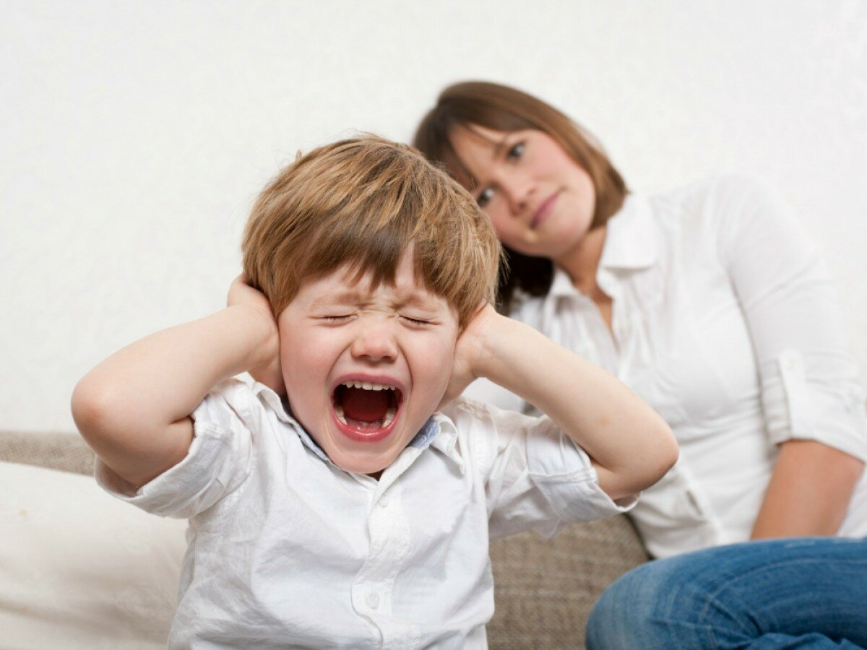

Первые годы жизни для ребенка – это огромный путь, когда он учится владеть своим телом, говорить, мыслить и чувствовать. А капризы являются неизбежным фактом в процессе взросления ребенка. Они дают возможность научить его чему-то, а также узнать что-то новое и самому родителю.
Если родители в 1-2 года не привили ребенку, что ему дозволено, а что нет, то капризы ребенка данного возраста становятся обычным явлением. Часто родители выступают провокаторами капризов, сами того не осознавая (шлепнулся малыш, не удержав равновесие, не плачет, а пытается понять, что произошло, а к нему уже летит мама с полными от страха глазами, а папа вслед осыпает упреками – не уследила. Ребенок сразу разрыдается, увидев такое поведение родителей, будет знать, как теперь реагировать. Еще одна характерная ситуация : годовичку очень нравится исследовать окружающее : все шкафы, полочки, коробочки, ящички и их содержимое не останутся без внимания, а запрет вызовет бурный протест. Будьте мудрее : уберите лишнее из поля зрения малыша. В данном возрасте от родителя прежде всего требуются любовь и ласка, так как ребенок капризничает из-за невозможности четко объяснить свои желания, с ним не считаются, его не слышат. (Не хочет купаться? - может в прошлый раз вода в ванне была горячее обычного? Не хочет кушать? – может сердобольная бабушка угостила ребенка печеньем с шоколадкой за 10 минут до обеда? Не слушается в гостях? – не нарушили ли вы, милые родители, установившийся режим своего чада?) Когда вы чувствуете, что ребенок вот-вот сорвется, сразу же принимайте меры: подержите на руках, тихо поговорите, погладьте, просто отвлеките его и переключите внимание. В этом возрасте погасить такое поведение ребенка еще довольно просто.
Истерика 2,5-3 лет — совсем другое дело. Это уже не признак крайней усталости, а признак вредности. Теперь, закатывая истерику, малыш, скорее всего, проверяет вас на прочность и добивается своего. В этот период возникают настоящие капризы, более эмоциональные и изощренные, от которых родители сходят с ума и зачастую не знают как вести себя в этой ситуации. Даже довольно спокойные до этого момента детки вдруг часто начинают говорить «не хочу», «нет», «не буду», при этом поведение их отличается агрессивностью, криками, бросанием на пол вещей, и даже падением на пол. Важно понимать, что такое поведение ребенка пока не является устоявшимся, просто ребенок экспериментирует с механизмами воздействия на родителей.
Манипуляции пятилетки родителями происходят уже более осознанно. Ребенок уяснил, каким средствами нужно действовать. Чтобы справиться с истериками пятилетнего ребенка, необходимо подчеркнуто игнорировать малейшие попытки воздействовать на вас. Следует дать время подумать, для чего же ему необходимо то, что он просит. Если выполнить просьбу невозможно, всегда объясняйте, почему. Причины капризов в данном возрасте и старше могут быть достаточно глубокими, крыться в самой атмосфере семейной жизни, нерешенных родительских проблемах.
Как быть с хитрыми манипуляторами?
1. Бесполезно что-то рассказывать или доказывать, если «буря уже разбушевалась. Переждите, предварительно убедившись, чтобы место, где находится ребенок, было безопасным. Малыш должен понять, что таким поведением от вас ничего не добьется. Если ситуация происходит на улице, наберитесь терпения и не обращайте внимания на «умных» прохожих. Когда ребенок успокоится, искренне посочувствуйте ему, попробуйте договориться.
2.Учите ребенка говорить о своих эмоциях (не все взрослые умеют это делать!). Спросите, почему он злится и нервничает? Вы сможете таким образом снять напряжение раньше, чем произойдет истерика.
3.Когда требование ребенка неразумно, вредно для него, то, как бы он ни кричал, ни плакал, ни топал ножками, его исполнять нельзя. Жалея капризулю, вы поощряете его дурное поведение.
4.Если один родитель говорит "можно", а другой "нельзя", ребенок поймет, что, закатив скандал, можно получить желаемое. Родители должны быть «союзниками», даже если имеют на происходящее противоположные мнения (это обсудите без ребенка).
Самое главное: ваше поведение будет эталоном поведения для ребенка в будущем. Не опускайтесь до оскорблений, не применяйте силу, не поддавайтесь на провокации, будьте мудры и рассудительны!

